Analisis Pengaruh Kemiringan dan Bentuk Dasar Fishway Terhadap Rasio Perpindahan Sidat (Anguilla bicolor, sp)

Maulana Yusuf1)
Endro P. Wahono2)
Dyah Indriana K3)
Subuh Tugiono4)

Abstract

The construction of a transverse structure on a river such as a dam and weir needs to pay attention to environmental factors and the surrounding ecosystem, especially for the ecosystem in the river. Therefore, it is necessary to build a fishway or fish in the transverse river structure so that the river ecosystem which has migration characteristics from upstream to downstream or vice versa is not disturbed because the migration route is blocked. This is the background of the author in taking the title of the thesis Analysis of the Effect of Slope and Basic Shape of Fishway on the Eel Movement Ratio (Anguilla bicolor, sp). The results of this study indicate that eels are nocturnal or active at night. Eel activity most often occurs at a fishway angle of 30 ° by testing using a 0.5 inch pvc pipe foothold type, while the lowest activity occurs at a 35 ° fishway tilt angle by testing using a 1 inch pvc pipe foothold type. The most effective slope based on the test results is at a slope angle of 30 ° but for a slope of 50 ° it can still be said to be effective because the activity ratio shows almost double the activity.

Keywords: Fishway, Footing Type, Eel Activity

Abstrak

Pembangunan suatu bangunan melintang pada sungai seperti bendungan dan bendung perlu memperhatikan faktor lingkungan dan ekosistem sekitar terutama untuk ekosistem yang berada di sungai tersebut. Maka dari itu perlu dibangun Fishway atau lauan ikan pada bangunan melintang sungai agar ekosistem sungai yang memiliki karakteristik migrasi dari hulu menuju hilir sungai atau sebaliknya tidak terganggu karena rute migrasinya terblokir. Hal tersebut melatarbelakangi penulis dalam mengambil judul skripsi Analisis Pengaruh Kemiringan dan Bentuk Dasar Fishway Terhadap Rasio Perpindahan Sidat (Anguilla bicolor, sp). Hasil dari penelitian ini menunjukan bahwa sidat adalah hewan nokturnal atau aktif pada malam hari. Aktifitas sidat paling sering terjadi pada sudut kemiringan fishway 30° dengan pengujian menggunakan tipe pijakan pasangan pipa pvc 0,5 inch, sedangkan untuk aktifitas terendah terjadi pada sudut kemiringan fishway 35° dengan pengujian menggunakan tipe pijakan pasangan pipa pvc 1 inch. Kemiringan paling efektif berdasarkan dari hasil pengujian yaitu pada sudut kemiringan 30° namun untuk kemiringan 50° masih bisa dikatakan efektif karena rasio aktifitas menunjukan aktifitas hampir dua kali lipatnya.

Kata Kunci : Fishway, Tipe Pijakan, Aktifitas Sidat

1. PENDAHULUAN
Indonesia merupakan negara kepulauan yang memiliki banyak sungai, hampir di setiap wilayah Indonesia terdapat banyak sungai besar sehingga perlu dikembangkan potensi-potensi sungai tersebut guna meningkatkan hasil produksi pertanian, salah satunya dengan membangun bangunan melintang pada sungai seperti bendung atau bendungan. Pada umumnya pembangunan bangunan melintang pada sungai di indonesia masih menggunakan tipe bangunan permanen sehingga seluruh tampang sungai tertutup bangunan tersebut yang mana akan berdampak pada perubahan ekosistem sungai seperti berbagai jenis ikan yang memiliki karakteristik migrasi dari hulu ke hilir dan sebaliknya, maka dari itu bangunan melintang pada sungai perlu dilengkapi dengan fishway atau tangga ikan ikan.

Bangunan melintang pada sungai di Indonesia masih banyak yang belum difasilitasi dengan fishway, yang mana hanya terdapat sedikit fishway pada bangunan bendung di indonesia diantaranya bendung Perjaya di Ogan Komering Ulu (Provinsi Sumatera Selatan), bendung Batang Hari di Sumatera Barat, dan bendung Wawatobi di Sulawesi Selatan (Maryono, 2008:34). Tujuan dari penelitian ini sendiri yaitu untuk mengetahui karakteristik sidat (Anguilla Bicolor, sp) terhadap kemiringan dan bentuk pijakan pada dasar fishway yang berbeda.

Oleh sebab itu penulis ingin mengambil judul skripsi tentang Analisis Pengaruh Kemiringan dan Bentuk Dasar Fishway Terhadap Rasio Perpindahan Sidat (Anguilla bicolor, sp).

2. TINJAUAN PUSTAKA

2.1. Bangunan Melintang Sungai
Bendung merupakan salah satu bangunan melintang sungai yang berfungsi untuk meninggikan tinggi muka air yang dapat digunakan untuk irigasi, PLTA, dan kebutuhan lainnya. Terdapat beberapa bagian pada bangunan bendung, yaitu bangunan utama, bangunan perkuatan sungai, dan bangunan pelengkap.
2.2. Fishway (Laluan Ikan)
Fishway atau laluan ikan merupakan konstruksi bangunan air berupa saluran yang didesain untuk mempermudah berbagai jenis ikan untuk melewati bangunan konstruksi melintang pada sungai yang dibuat oleh manusia (Katopodis, 1992:1). Adanya bangunan melintang pada sungai yang tidak dilengkapi dengan fishway akan berakibat pada keseimbangan ekosistem pada sungai tersebut.
Fishway dalam Bahasa Indonesia mempunyai arti tangga ikan, yaitu bangunan yang dapat digunakan sebagai jalan ikan untuk melewati bangunan melintang pada sungai, seperti bendung (Maryono, 2008:2).

2.3. Jenis Fishway

Secara umum fishway dapat dibedakan menjadi dua kelompok yaitu fishway tipe alamiah dan fishway tipe teknis.

2.3.1. Fishway tipe alamiah
Fishway tipe alamiah yaitu (Maryono, 2008:40):
1. Saluran melingkar bendung (bypass channel fishway)
2. Konstruksi ramp ikan (fishway ramp)
3. Konstruksi ramp dasar sungai dan konstruksi slope (bottom ramp and
slope)

2.3.2. Fishway tipe teknis
Yang termasuk kedalam fishway tipe teknis antara lain:
1. Tipe pool passes
2. Tipe slot vertikal (vertical slot passes)
3. Tipe denil (denil passes/coumter flow passes)
4. Tipe lock (fish lock)
5. Tipe lift (fish lifts)

2.4. Sidat (Anguilla bicolor, sp)

Sidat merupakan jenis ikan yang penyebarannya sangat luas yakni di daerah tropis dan sub tropis sehingga dikenal adanya sidat tropis dan sidat sub tropis. Paling sedikit terdapat 17 spesies ikan sidat yang ada di bumi (Tesch, 1911), dan terdapat paling sedikit enam jenis diantaranya yakni: Anguilla marmorata, A. celebensis, A. ancentralis, A. borneensis, A. Bicolor bicolor dan A. bicolor pacifica terdapat di Indonesia. Jenis ikan tersebut menyebar di daerah-daerah yang berbatasan dengan laut dalam yakni di pantai selatan Pulau Jawa, pantai barat Pulau Sumatera, pantai timur Pulau Kalimantan, seluruh pantai Pulau Sulawesi, Kepulauan Maluku, Bali, Nusa Tenggara Barat dan Nusa Tenggara Timur hingga pantai utara Papua. Ikan sidat hidup di perairan estuari (laguna) dan perairan tawar (sungai, rawa dan danau serta persawahan) dari dataran rendah hingga dataran tinggi.

2.5. Karakteristik Sidat (Anguilla bicolor, sp)

Jenis ikan sidat dapat digolongkan menjadi dua kelompok yaitu kelompok bersirip punggung pendek dan kelompok yang bersirip punggung panjang. Yang mana untuk kelompok bersirip punggung pendek diantaranya yaitu Anguilla Bicolor dan Anguilla Bicolor Pacifica, sedangkan untuk kelompok yang memiliki sirip punggung panjang yaitu Anguilla Borneoensis, Anguilla Marmorata, Anguilla Celebesensis, Anguilla Megastoma dan Anguilla Interioris (KKP, 2011).

Ciri utama sidat dewasa yaitu bentuknya menyerupai belut. Apabila jika diperhatikan lebih teliti akan terlihat beberapa perbedaan morfologi yang membedakan antara sidat dengan belut. Sidat memiliki sirip dada (Pectoral) yang lebih sempurna yang terdapat pada bagian belakang tutup insang serta sirip punggung (dorsal), sirip ekor (caudal) dan sirip anal yang saling berhubungan satu dengan yang lainnya. Sirip sidat dilengkapi dengan jari-jari lunak yang dapat dilihat dengan mata telanjang. Menurut Berg (1949) dalam Deelder (1984), ciri ikan sidat adalah tubuh memanjang seperti ular, sirip dorsal, sirip caudal dan sirip anal bergabung menjadi satu, sirip dada ada dan sirip perut tidak ada, tubuh diliputi sisik halus.

3. METODE PENELITIAN
Metode yang digunakan pada penelitian ini adalah metode Langsung yang dilaksanakan di Laboratorium Hidrolika Fakultas Teknik Universitas Lampung dengan membuat prototype model fisik fishway beserta jenis pijakan pada dasar saluran fishway dengan skala laboratorium.
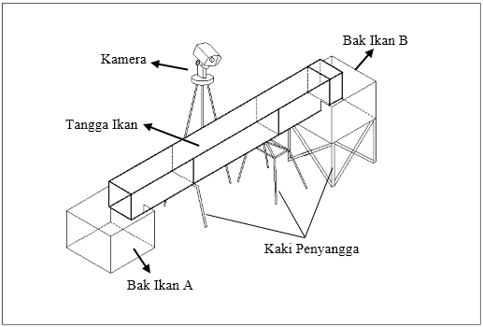
Gambar 1. Model fisik fishway

3.1. Model fisik fishway
Model fisik fishway dibuat menggunakan bahan pelat baja dengan tebal 2 mm, besi siku dan kaca sebagai dinding saluran dengan tebal 5 mm terdapat dua buah bak penampung pada saluran fishway dengan ukuran untuk bak yaitu panjang 50 cm lebar 30 cm dan tinggi 30 cm sedangkan untuk saluran memiliki panjang 150 cm dengan lebar 20 cm dan tinggi 20 cm.

3.2. Tipe Pijakan

Data penelitian yang diambil adalah aktifitas sidat yang naik atau turun melalui saluran fishway dengan melakukan pengamatan pada malam hari menggunakan kamera yang dipasang pada sisi saluran fishway, pengujian dilakukan dengan sudut kemiringan fishway 25°, 30°, 35°, 40°, 45° dan 50° untuk tiap pengujian dilakukan sebanyak dua kali menggunakan tipe pijakan yang berbeda selama satu jam untuk satu kali pengujian.
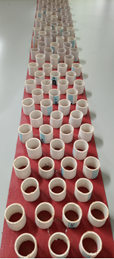
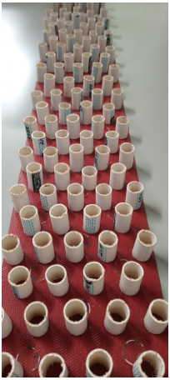
Gambar 2. Tipe pijakan pasangan pipa PVC 1 inch dan 0,5 Inch

4. HASIL DAN PEMBAHASAN

4.1. Pengujian menggunakan tipe pijakan pasangan pipa PVC 0,5 inch

Pengujian dilakukan sebanyak dua kali untuk tiap keniringan fishway yaitu menggunakan tipe pijakan pasangan pipa PVC 0,5 inch dan 1 inch, yang mana hasil dari pengujian akan diperoleh perbandingan rasio aktifitas sidat serta efisiensi untuk sudut kemiringan fishway. Pada pengujian untuk tipe penghalang ini sidat lebih cenderung melewati bagian sisi saluran daripada bagian tengah saluran fishway.

Tabel 1. Rasio aktifitas sidat tipe pijakan pasangan pipa PVC 0,5 inch
Tanggal | Waktu | Sudut | Jumlah | Aktifitas | Rasio
Pengamatan | (WIB) | Kemiringan | Sidat | Sidat | Aktifitas
03/11/2020 | 20.15 | 25 | 22 | 32 | 1,45
29/10/2020 | 19.39 | 30 | 22 | 99 | 4,50
04/11/2020 | 20.06 | 35 | 22 | 41 | 1,86
09/11/2020 | 20.49 | 40 | 22 | 28 | 1,27
10/11/2020 | 21.41 | 45 | 22 | 22 | 1,00
11/11/2020 | 21.07 | 50 | 22 | 25 | 1,14

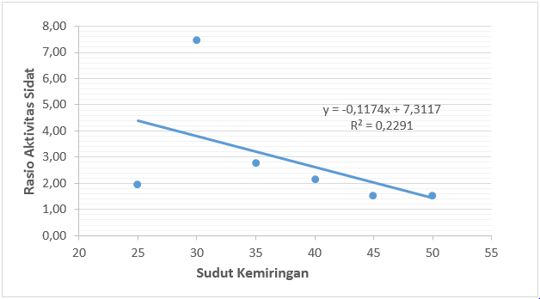
Grafik 1. hubungan antara rasio aktivitas sidat dengan sudut kemiringan dasar saluran
fishway tipe pijakan pipa PVC 0,5 Inch

4.2. Pengujian menggunakan tipe pijakan pasangan pipa PVC 1 inch

Tabel 2. Rasio aktifitas sidat tipe pijakan pasangan pipa PVC 1 inch
Tanggal | Waktu | Sudut | Jumlah | Aktifitas | Rasio
Pengamatan | (WIB) | Kemiringan | Sidat | Sidat | Aktifitas
29/10/2020 | 19.38 | 25 | 22 | 46 | 2,09
27/10/2020 | 20.30 | 30 | 22 | 80 | 3,64
04/11/2020 | 21.21 | 35 | 22 | 28 | 1,27
09/11/2020 | 19.35 | 40 | 22 | 60 | 2,73
10/11/2020 | 20.24 | 45 | 22 | 41 | 1,86
11/11/2020 | 19.54 | 50 | 22 | 31 | 1,41

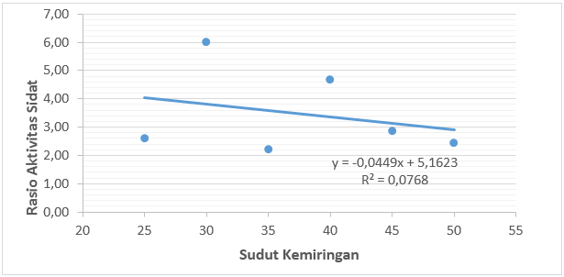
Grafik 2. hubungan antara rasio aktivitas sidat dengan sudut kemiringan dasar saluran
fishway tipe pijakan pipa PVC 1 Inch
Dari data tabel dan grafik di atas dapat disimpulkan bahwa waktu pengambilan data berpengaruh pada aktivitas sidat, yang mana sidat lebih aktif pada rentan waktu pukul 19.30 WIB sampai dengan pukul 20.30 WIB, rasio aktifitas sidat relatif semakin menurun sesuai dengan waktu pengambilan data yang dilakukan namun bisa dikarenakan oleh faktor lain seperti sidat lelah karena pengujian yang dilakukan terdapat rentan waktu yg hanya semalam saja.

5. KESIMPULAN

Berdasarkan hasil penelitian mengenai penelitian dan pembahasan yang telah dilakukan dapat diambil kesimpulan sebagai berikut:

- Sidat adalah jenis ikan karnivora yang mempunyai karakteristik lebih aktif beraktifitas pada malam hari (nokturnal).
- Dari penelitian yang telah dilakukan, waktu penelitian sangat berpengaruh dengan aktifitas sidat. Selain itu aktifitas sidat untuk pengujian tipe pijakan pipa pvc 1 inch relatif lebih tinggi dibandingkan dengan tipe pijakan pipa pvc 0,5 inch.
- Semakin terjal sudut saluran fishway, semakin kecil rasio aktifitas sidat. Aktifitas sidat paling sering terjadi pada sudut kemiringan fishway 30° dengan pengujian menggunakan tipe pijakan pipa pvc 0,5 inch sedangkan aktifitas terendah terjadi pada sudut kemiringan fishway 35° dengan pengujian menggunakan tipe pijakan pipa pvc 1 inch.
- Berdasarkan hasil dari pengujian yang telah dilakukan kemiringan fishway paling efektif berdasarkan aktifitas sidat yaitu pada kemiringan 30° namun sebenarnya pada kemiringan 50° masih bisa dikatakan efektif karena berdasarkan data yang diperoleh rasio aktifitas menunjukan hasil mendekati dua kali lipat.

DAFTAR PUSTAKA
Berg. 1949. Synopsis of the Biological Data on the Eel Anguilla anguilla. Mozambik: FAO Fisheris Synopsis.

Deelder CL. 1984. Synopsis of the Biological Data on the Eel Anguilla anguilla. Mozambik: FAO Fisheris Synopsis.

Katopodis, Chris. 1992. Introduction to Fishway Design. Canada: Freshwater Institute.

KKP. 2011. Materi Penyuluhan Budidaya Ikan Sidat. Departemen Kelautan dan Perikanan. Jakarta.

Maryono, Agus. 2008. Rekayasa Fishway (Tangga Ikan). Yogyakarta: Gadjah Mada University Press.
Tesch, F.W. 1911 .The eel biology and management of anguillia eels. London: Chapman and Hall.

1) Mahasiswa pada Jurusan Teknik Sipil Fakultas Teknik Universitas Lampung. Surel: maulana.ysf262@gmail.com
2) Staf pengajar pada Jurusan Teknik Sipil Fakultas Teknik Universitas Lampung. Jalan. Prof. Sumantri Brojonegoro 1. Gedong Meneng Bandar lampung. 35145.
3) Staf pengajar pada Jurusan Teknik Sipil, Fakultas Teknik Universitas Lampung. Jalan Prof. Sumantri Brojonegoro 1. Gedong Meneng Bandar Lampung. 35145.
4) Staf pengajar pada Jurusan Teknik Sipil Fakultas Teknik Universitas Lampung. Jalan. Prof. Sumantri Brojonegoro 1. Gedong Meneng Bandar lampung. 35145.

